Dotkněte se inovací CZ.1.07/1.3.00/51.0024

Výukový software SMART Notebook

Mgr.Monika Vopavová

Předmět: dějěpis

Klíčová slova: tablety, dějepis
Program SMART Notebook má široké využití nejen v dějepisu, ale i v ostatních předmětech.
V tomto programu lze tvořit výukové materiály s použitím různých barev, tvarů a velikostí písma, je zde velmi bohatá galerie obrázků- interaktivních i multimediálních, které jsou vhodné pro využití na 1. i 2. stupni ZŠ.
Zajímavé jsou různé objekty (obrázky, tvary, symboly), ke kterým můžeme přiřadit nějakou animaci (např. zařazujeme historickou událost k určitému období, pokud přiřadíme správně, je text pohlcen, pokud ne, je „vyhozen“ zpátky).
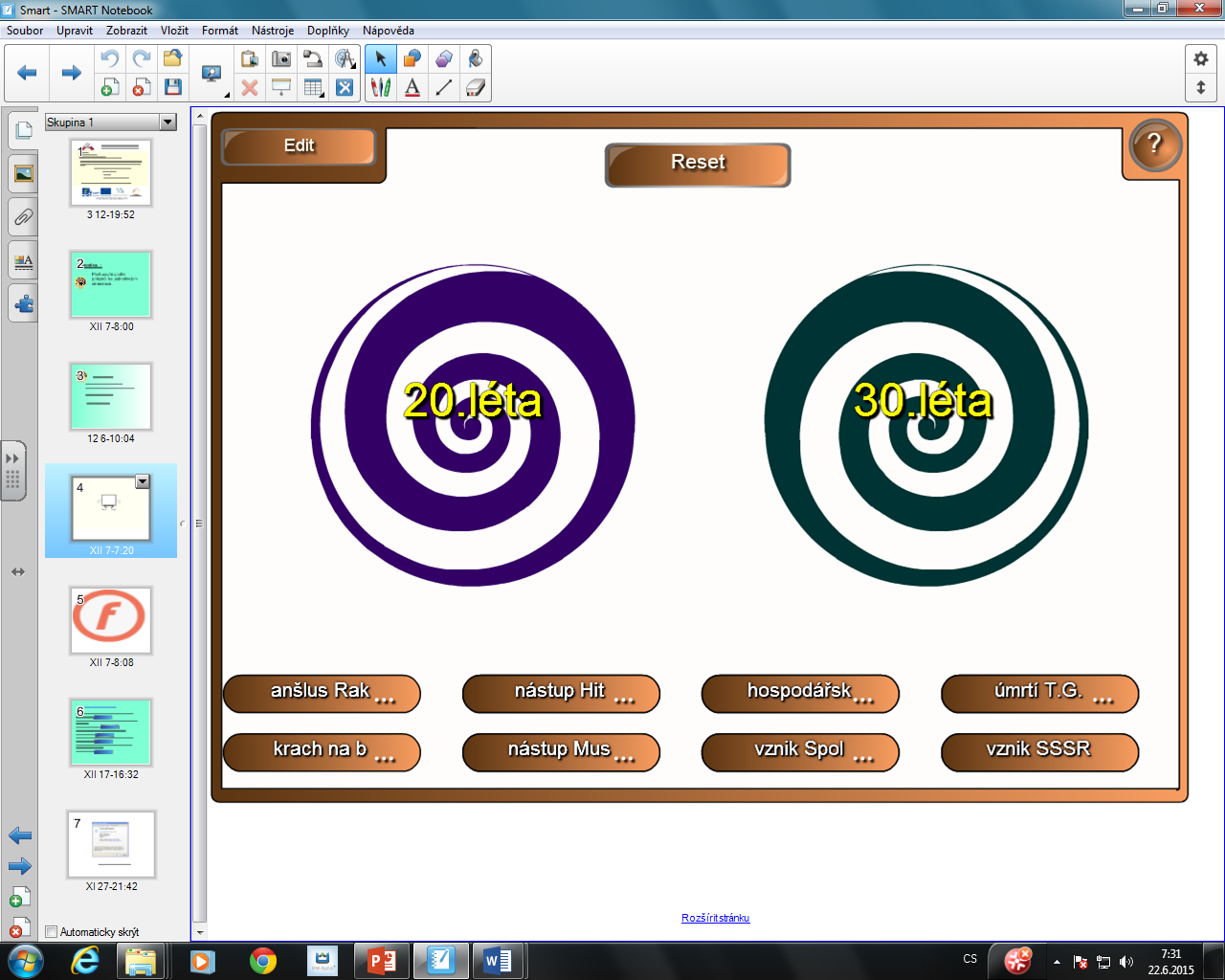

Žáci mohou na tabletech prstem přesouvat různé objekty (např. obrázky s historickými osobnostmi) nebo doplňovat text.
Součástí programu je i Lesson Activity Toolkit,- jsou to různé činnosti, hry, anagramy použitelné pro motivaci, procvičování i hru v hodinách.

Je zde např. PEXESO, kam můžeme vložit obrázek+ vysvětlení, co je na něm zobrazeno, a děti hledají správné dvojice, které k sobě patří.
Dále DLAŽDICE, které se dotykem otočí a je pod nimi správná odpověď.
BOMBA - odpočítává čas na správnou odpověď (tiká a vizuálně ubývá) a mnoho dalších nástrojů.

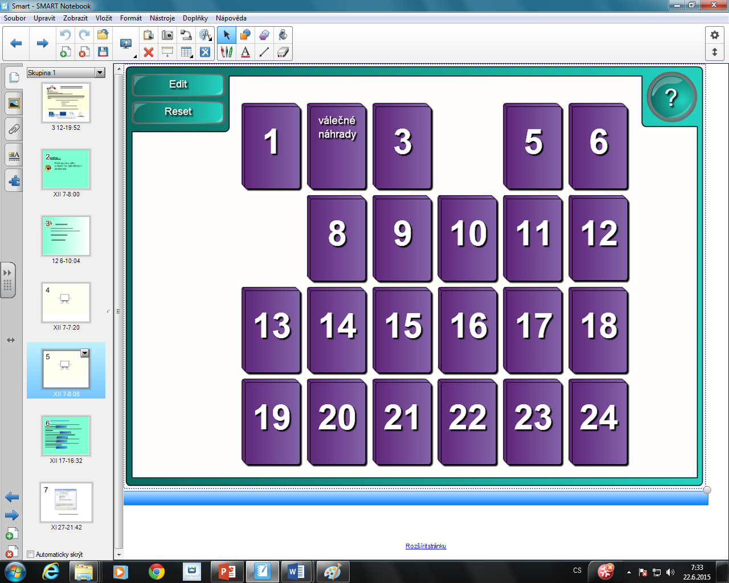

Možností využití tohoto programu je samozřejmě mnohem více. Záleží na pedagogovi, jakou metodu zvolí, aby co nejvíce žáky v hodině zaktivizoval a procvičil tak učivo. Podporuje práci s interaktivní tabulí, je vhodný pro frontální, skupinovou i individuální výuku. Zaručuje atraktivní spojení výuky a zábavy.
https://www.smarttech.com/downloads

